1. zadatak
- Napravite tablicu sa 3 retka i 2 stupca.
- Postavite širinu prvog stupca na 2 cm, a drugog stupca na 5 cm.
- Upišite u prvi red tablice Prezime u prvi stupac i Adresa u drugi stupac.
- Umetnite novi prazan stupac lijevo od stupca Prezime.
Ovdje napravite tablicu:

2. zadatak

U prazna polja tablice umetnite slike iz mape Materijali koje odgovaraju natpisu godišnjeg doba. Svakoj slici promijenite visinu (Height) na 3 cm.

Zima | Proljeće | Ljeto | Jesen

Pomoć.
Postavite kursor u prazno polje. Odite na Umetanje → Slika → Iz datoteke ili ( Insert → Picture → From File... ). Pronađite mapu SLIKE S WEBa i u njoj odgovarajuću sliku. Kad umetnete sliku, kliknite 2x na nju i odaberite karticu Veličina (Size). Ondje postavite visinu (Height) na 3 cm, potvrdite izbor sa U redu (OK).

3. zadatak
Napravite tablicu od podataka dolje.

Ime;Prezime;Adresa
Pero;Perić;Peručka 5
Mato;Matić;Matematička 7
Ivo;Ivić;Ivanićgradska 1

Pomoć.
Označite cijeli tekst. Odite na „TablicaPretvorbaTekst u tablicu“ ili „TableConvertText to Table...“ U dijaloškom okviru koji se otvori izaberite „Točka-zarez“ ili „Semicolons“, te U redu ili OK.

4. zadatak
Napravite tablicu kao na slici dolje.

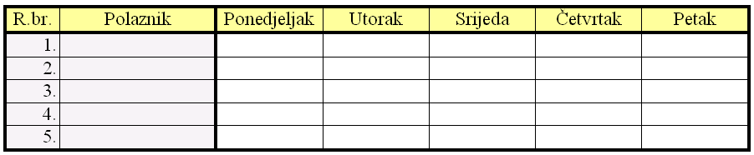

Ovdje napravite tablicu:

